Ola, professor sou o aluno Nathan Silva Conceição, rm82921.

Como solicitado o código da junit teste:

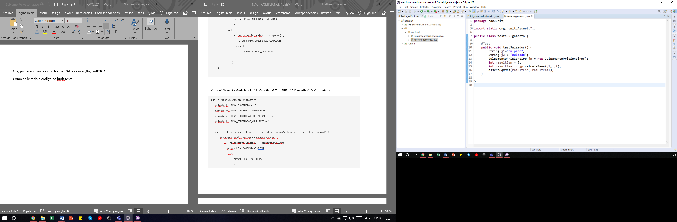

Rodei o código, o primeiro erro:

The method calculaPena(Resposta, Resposta) from the type JulgamentoPrisioneiro refers to the missing type Resposta.

A correção deste erro seria na classe de JulgamentoPrisioneiro:

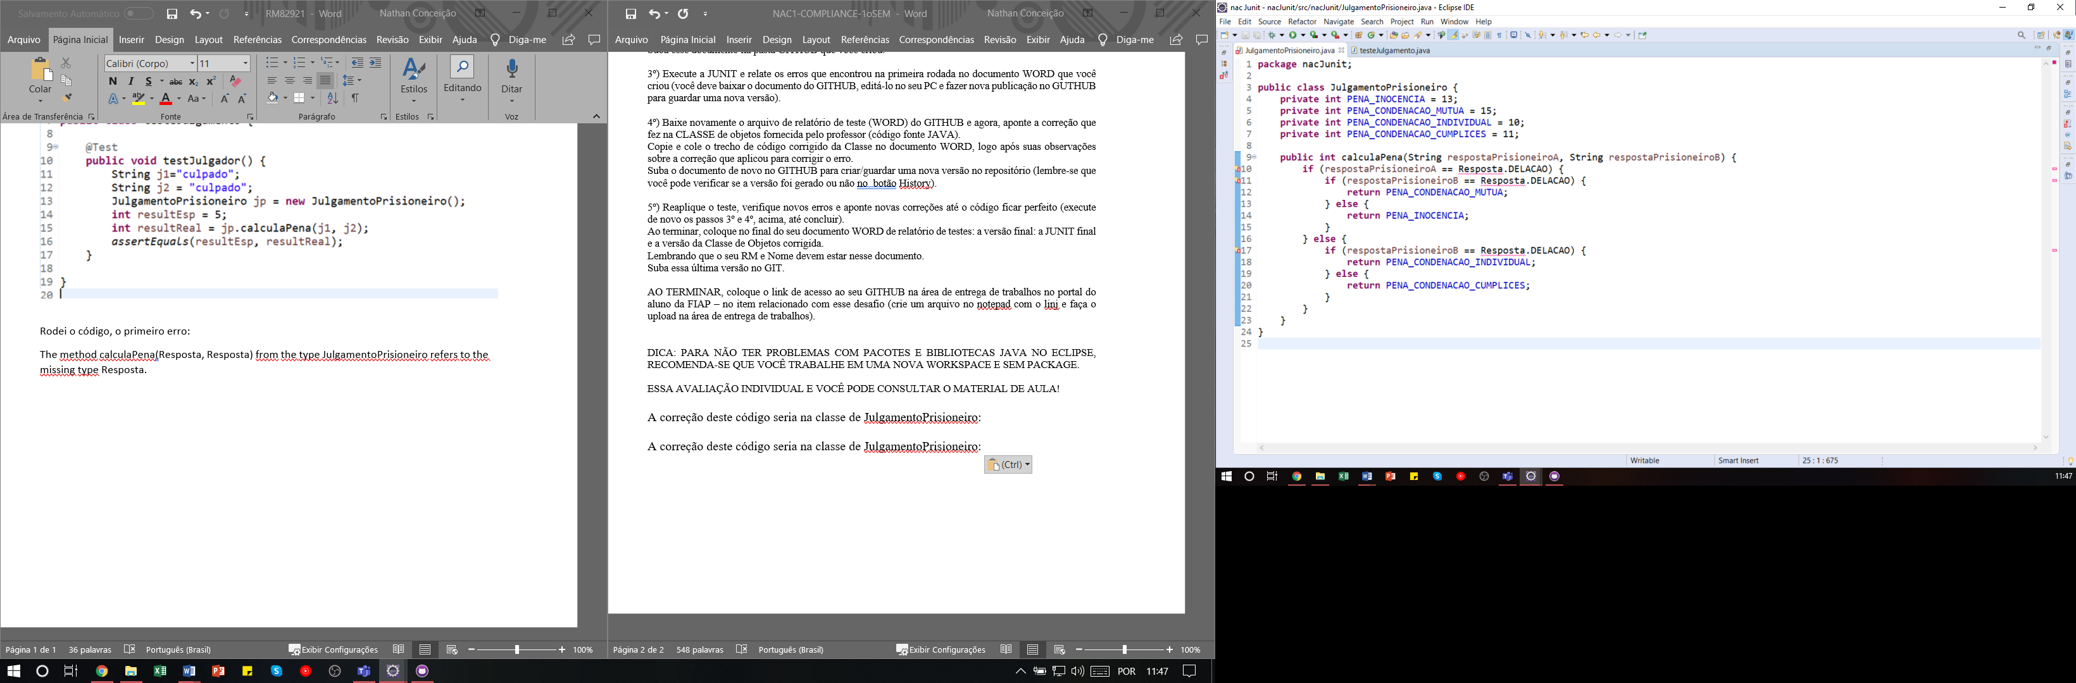

Rodei novamente, deu este mesmo erro três vezes:

Resposta cannot be resolved to a variable.

A correção deste erro seria na mesma classe JulgamentoPrisioneiro:

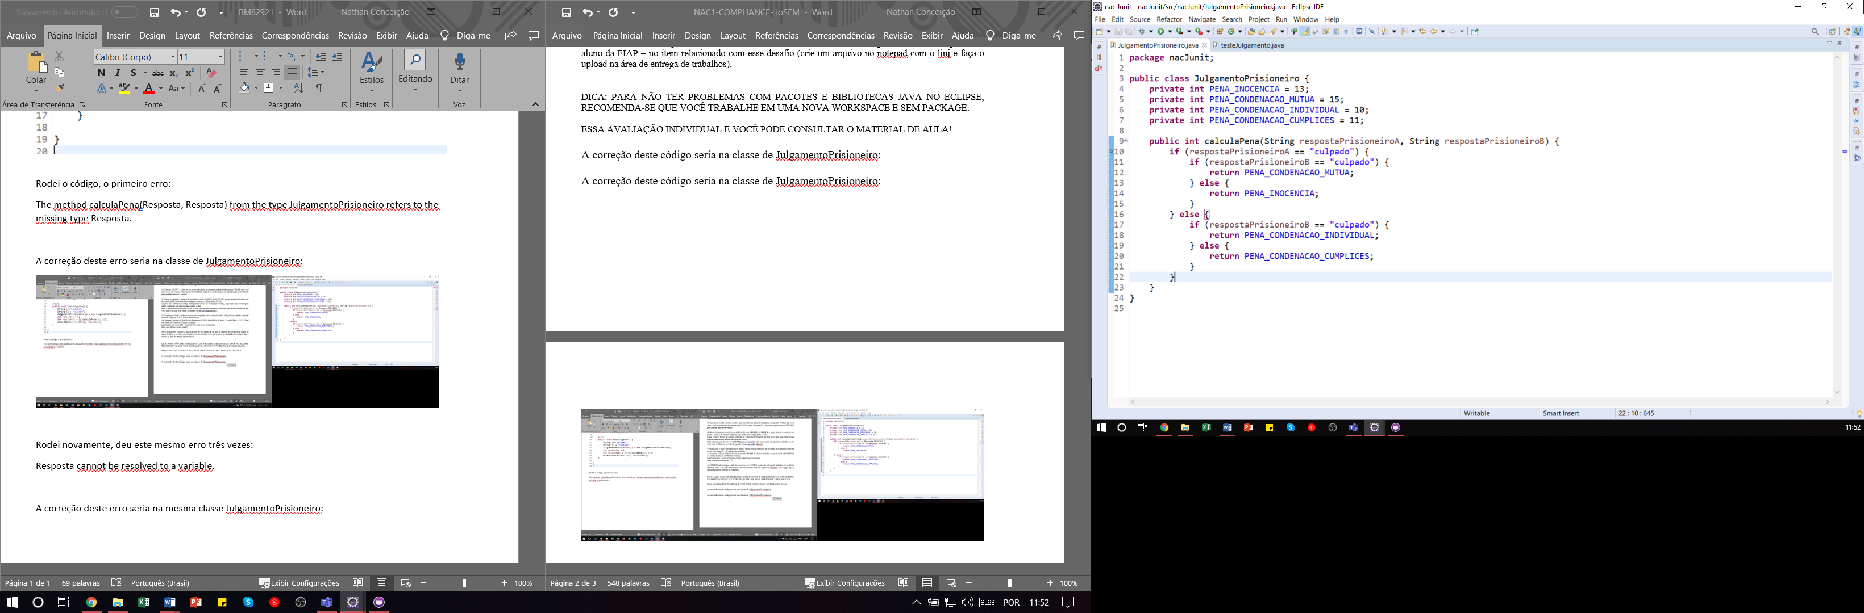

Rodei novamente, agora deu erro que o resultado Esperado é diferente do resultado Real.

A correção deste erro seria:

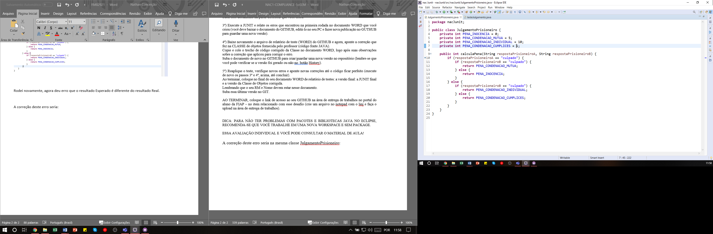

Redei novamente e deu tudo certo.